全国2012年4月高等教育自学考试
结构力学（二）试题
课程代码：02439
一、单项选择题（本大题共10小题，每小题2分，共20分）
在每小题列出的四个备选项中只有一个是符合题目要求的，请将其代码填写在题后的括号内。错选、多选或未选均无分。
1．图示拉杆拱中AB杆的轴力为（ ）
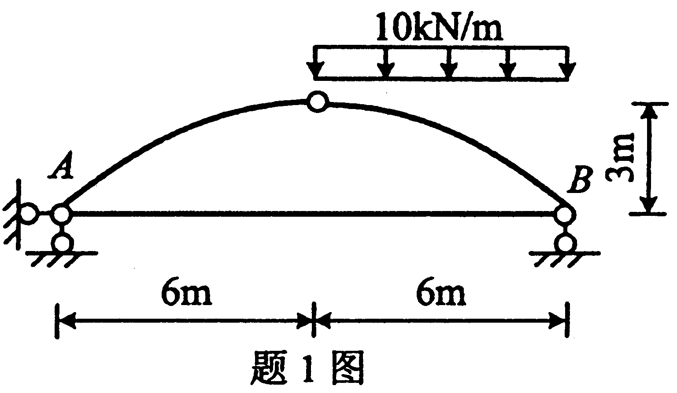
A．-15kN B．-10kN
C．0 D．30kN
2．图示刚架，若分布荷载用其合力代替，则支座反力（ ）
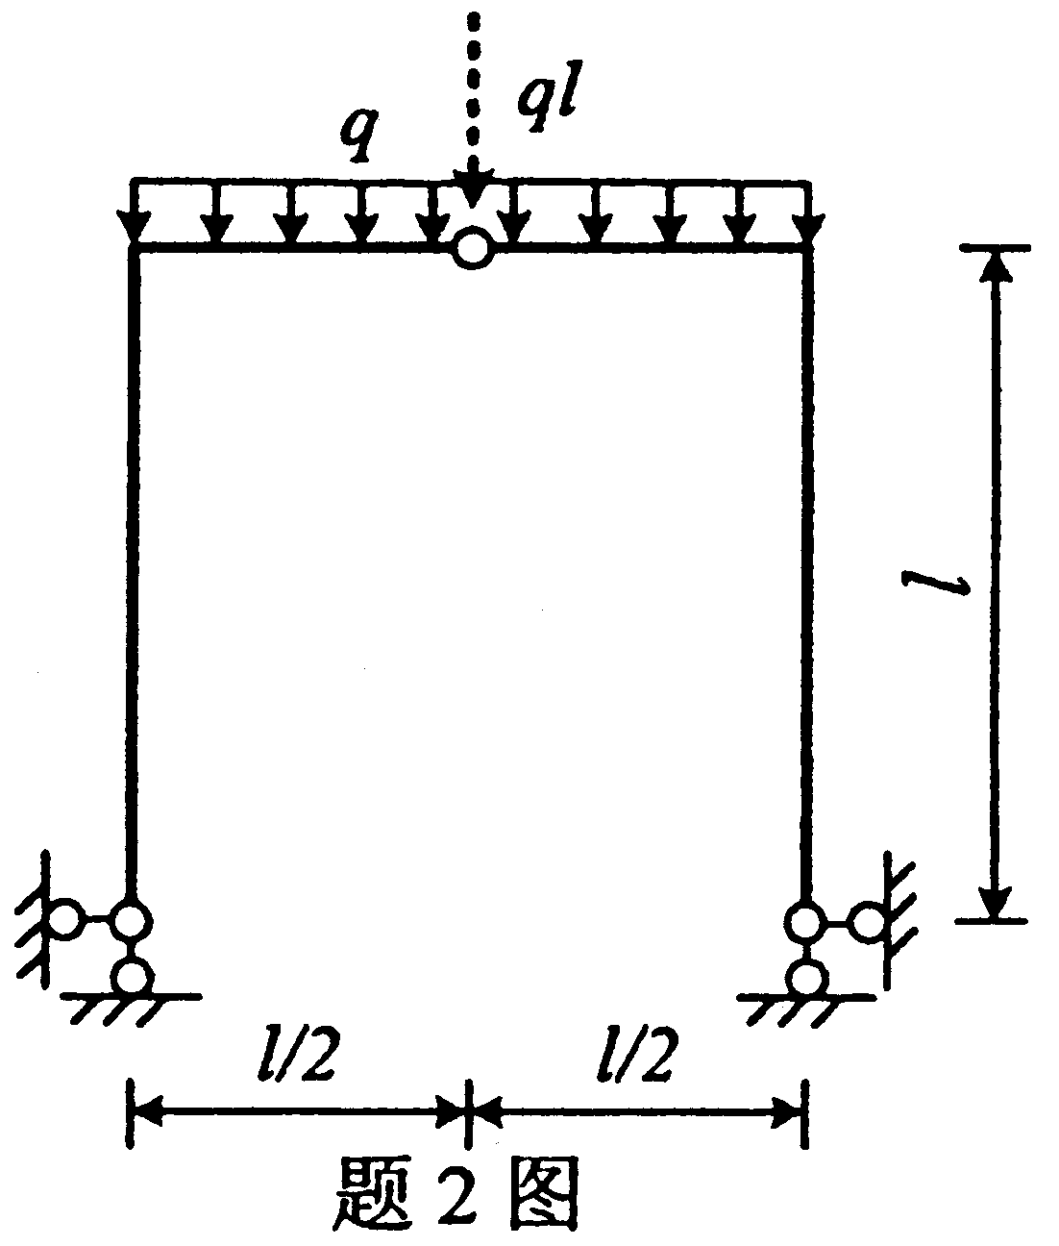
A．都发生变化 B．都不变化
C．仅水平反力变化 D．仅竖向反力变化
3．AB杆件（EI=常数），荷载引起的弯矩图与单位力引起的弯矩图如图所示，图乘的结果应为（ ）
A． B．
C． D．
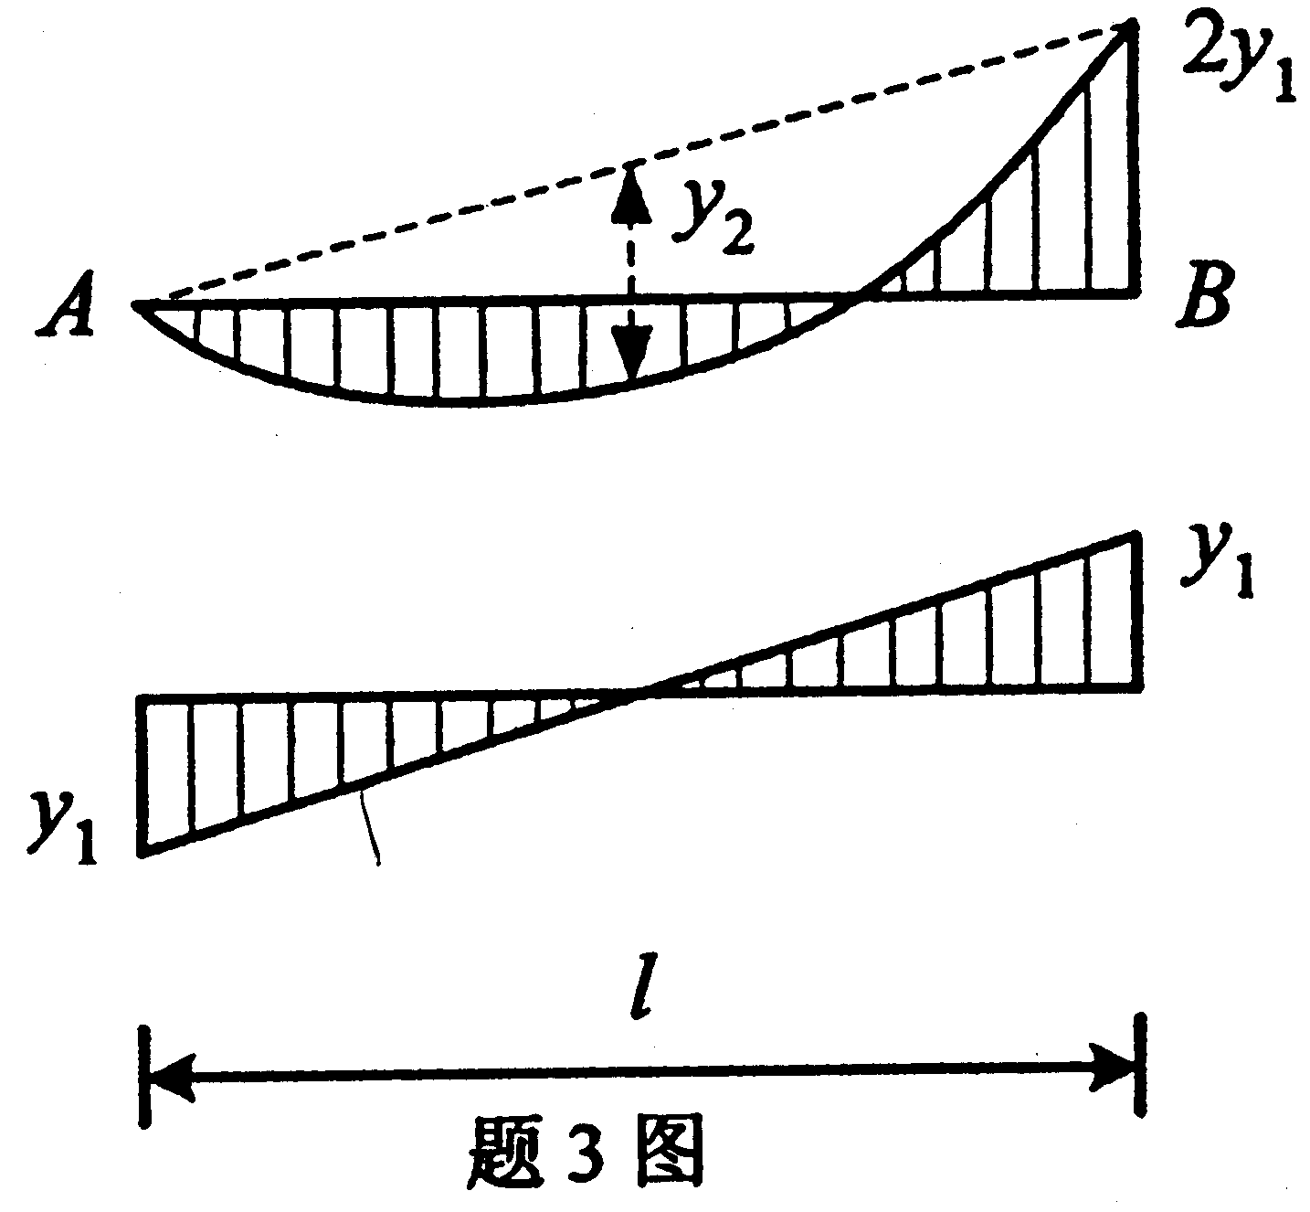
4．图示对称刚架，EI不变，在F_{P}作用下，若EI₁减小，则（ ）
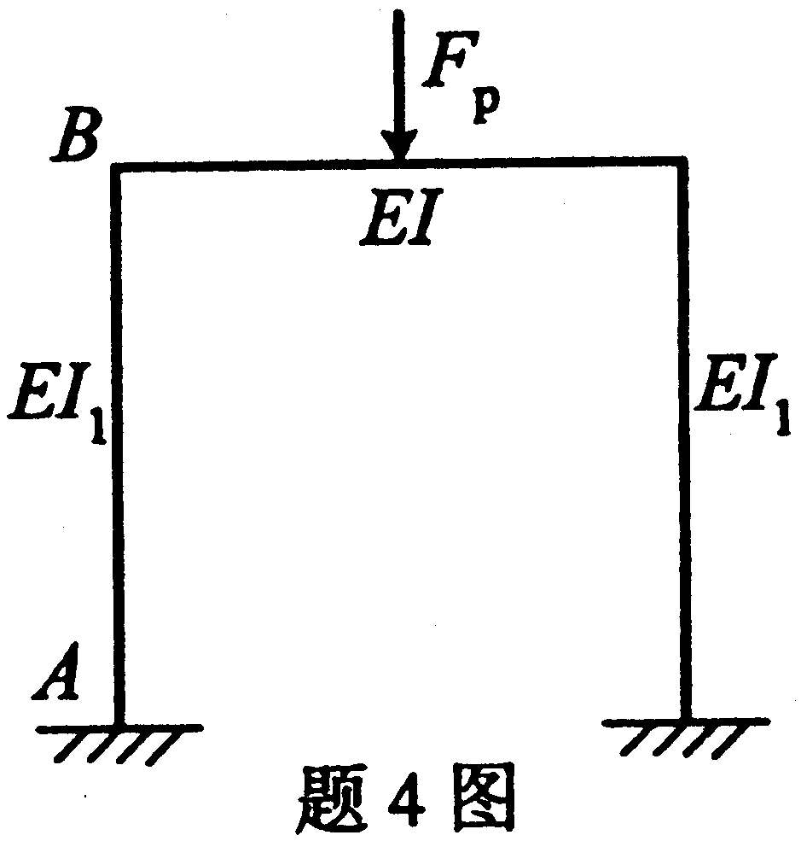
A．M_{AB}增大，右侧受拉 B．M_{AB}减小，右侧受拉
C．M_{AB}增大，左侧受拉 D．M_{AB}减小，左侧受拉
5．图示结构，在F_{P}作用下（ ）
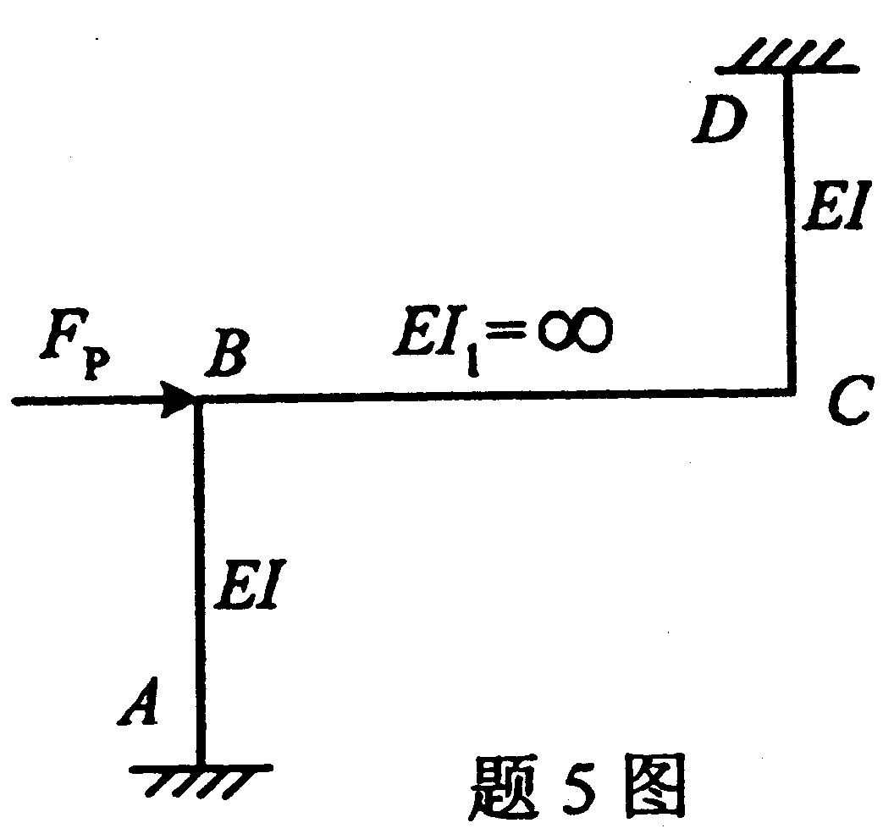
A．A端左侧受拉，D端右侧受拉
B．A端右侧受拉，D端右侧受拉
C．A端左侧受拉，D端左侧受拉
D．A端右侧受拉，D端左侧受拉
6．图（a）所示刚架，用力法计算时，不能作为力法基本结构的是（ ）
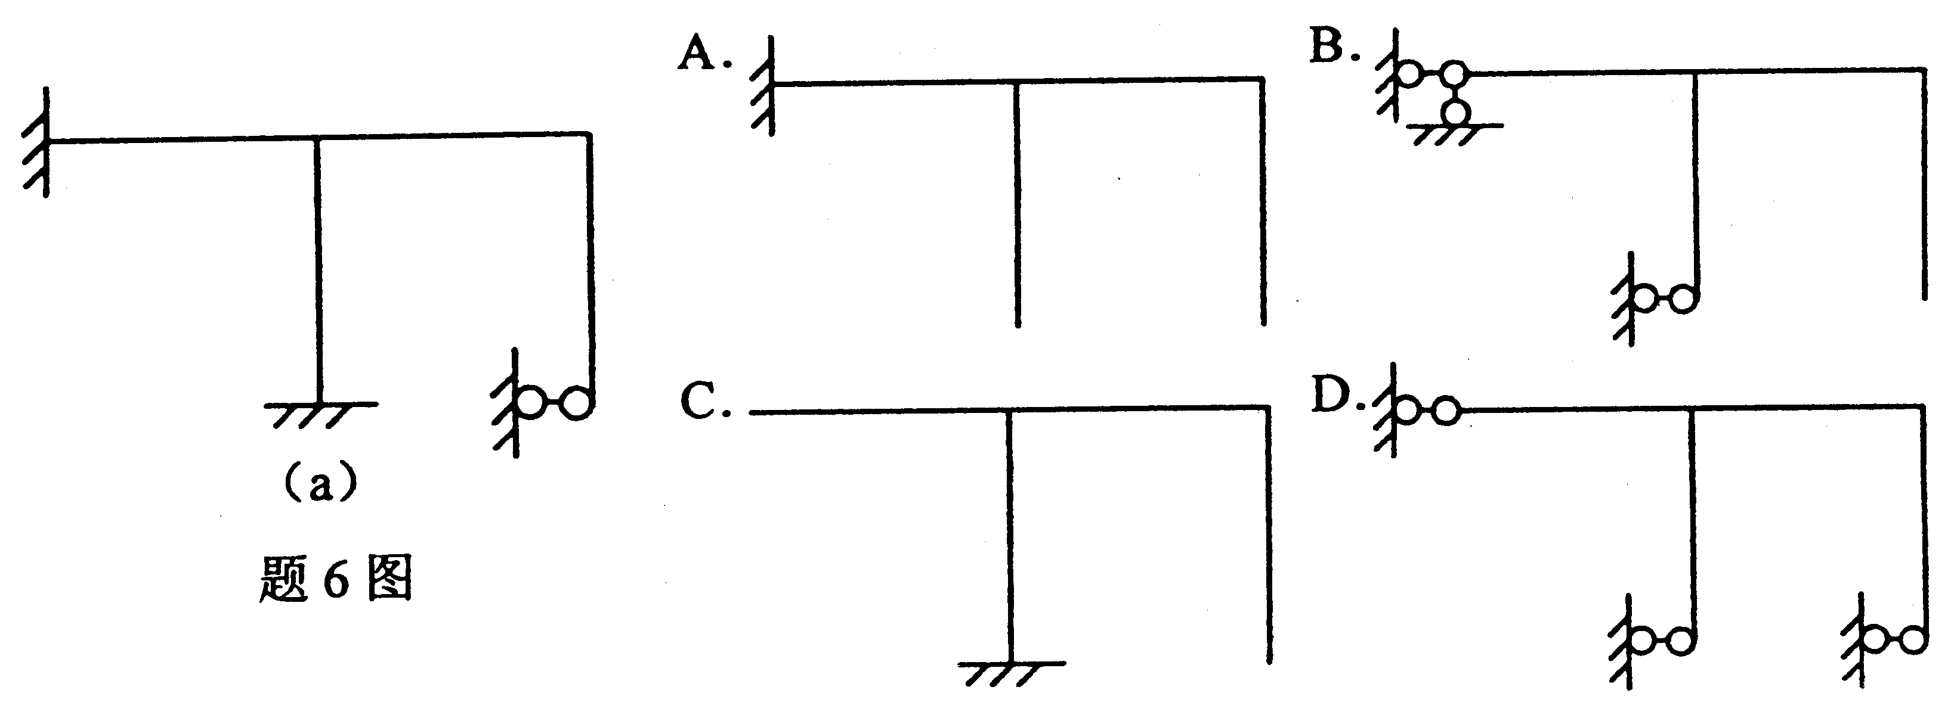
7．图示对称刚架，在F_{P}作用下，取半边结构计算，正确的半边结构为（ ）
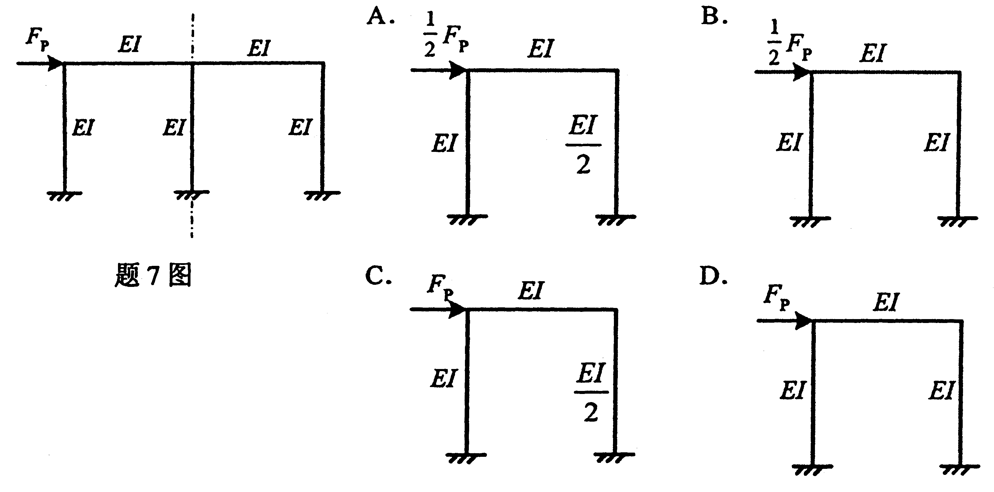
8．图（a）静定M_{C}影响线如图（b）所示，正确的答案是（ ）
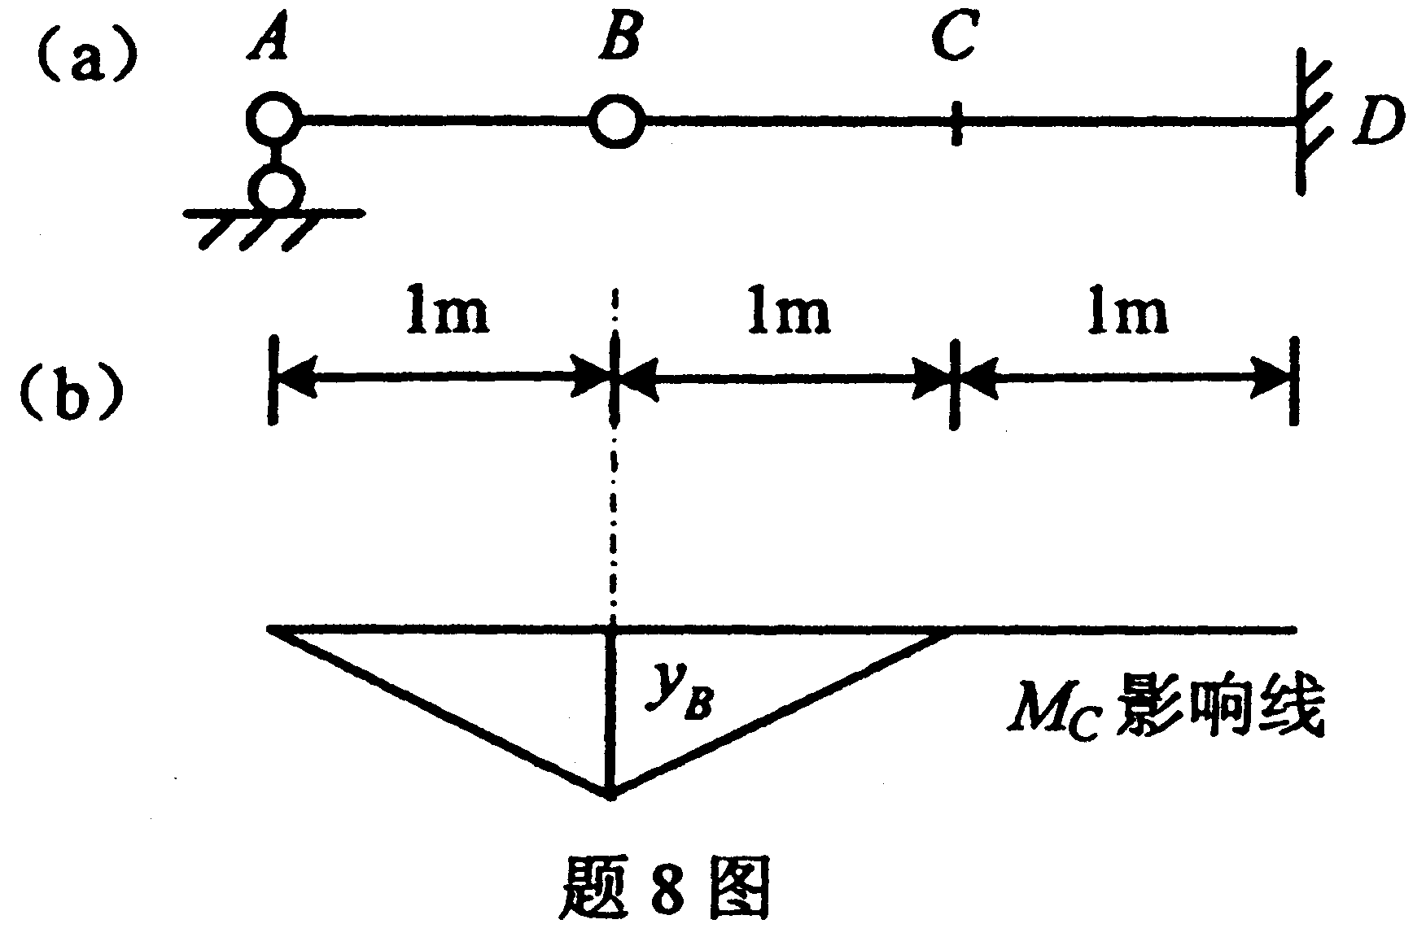
A．y_{B}=-1 B．y_{B}=-1m
C．y_{B}=1 D．y_{B}=1m
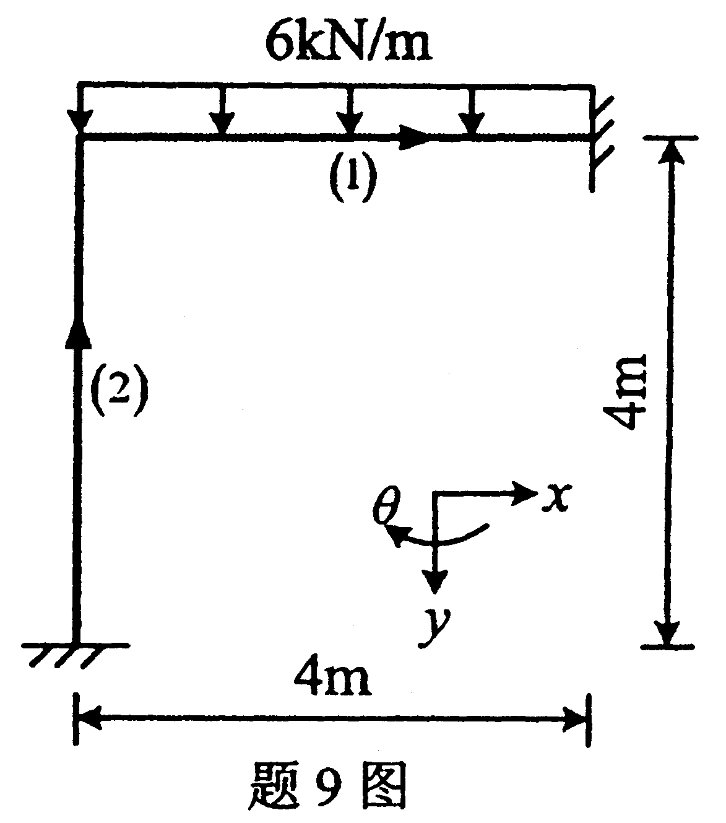
9．图示刚架，单元（1）的等效结点荷载矩阵为（ ）
A．[0 -12kN -8kN·m 0 -12kN 8kN·m]^{T}
B．[12kN 0 -8kN·m 12kN 0 8kN·m]^{T}
C．[0 12kN 8kN·m 0 12kN -8kN·m]^{T}
D．[-12kN 0 8kN·m -12kN 0 -8kN·m]^{T}

10．、、分别是图示三个梁的自振频率，它们之间正确的关系是（ ）
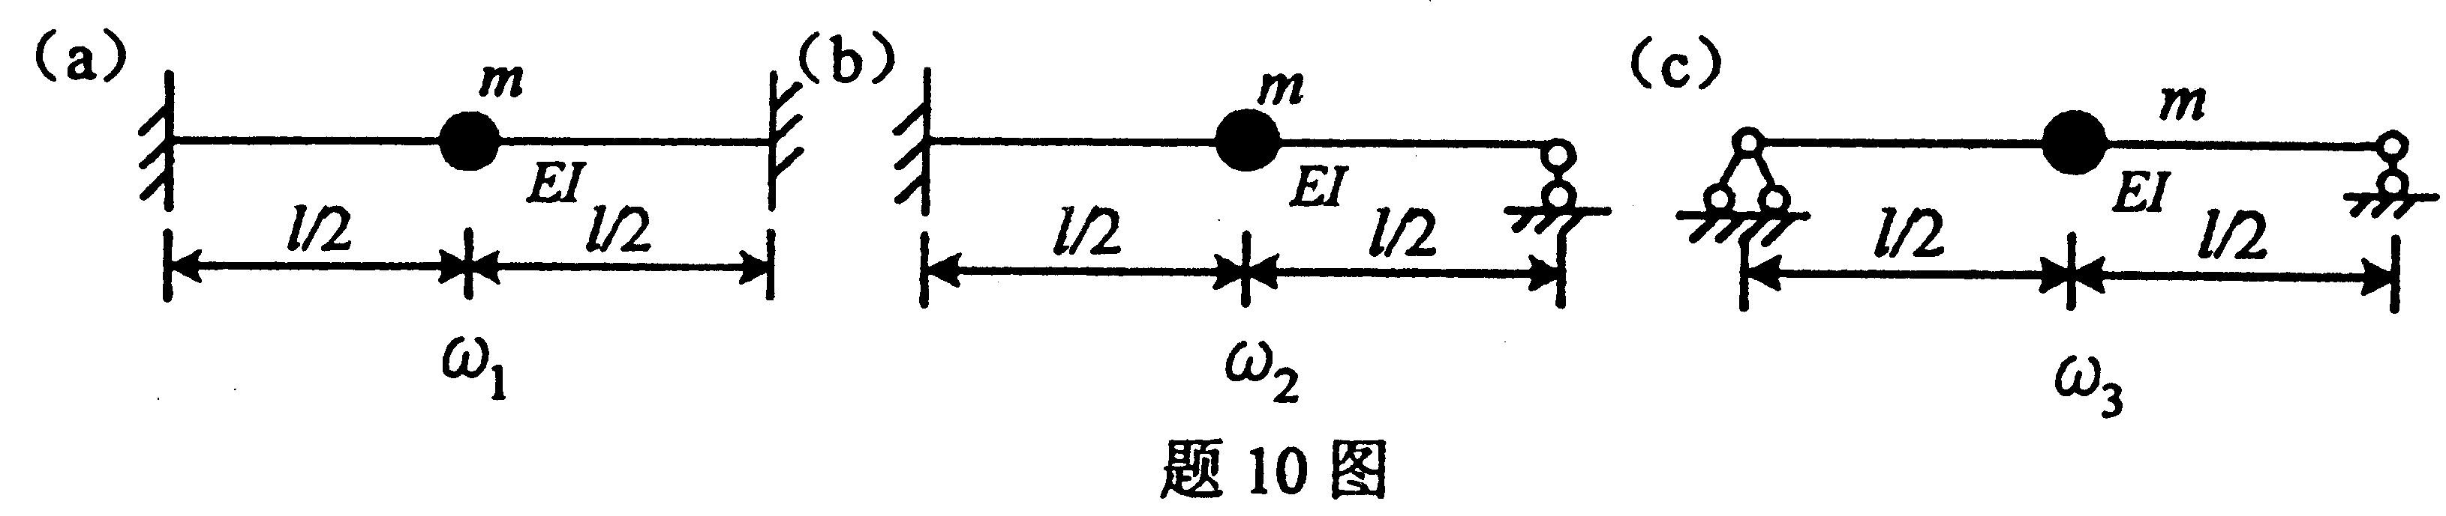
A． B．
C． D．
二、填空题（本大题共10小题，每小题2分，共20分）
请在每小题的空格中填上正确答案。错填、不填均无分。
11．图示结构中，AC杆轴力F_{N}=_________。
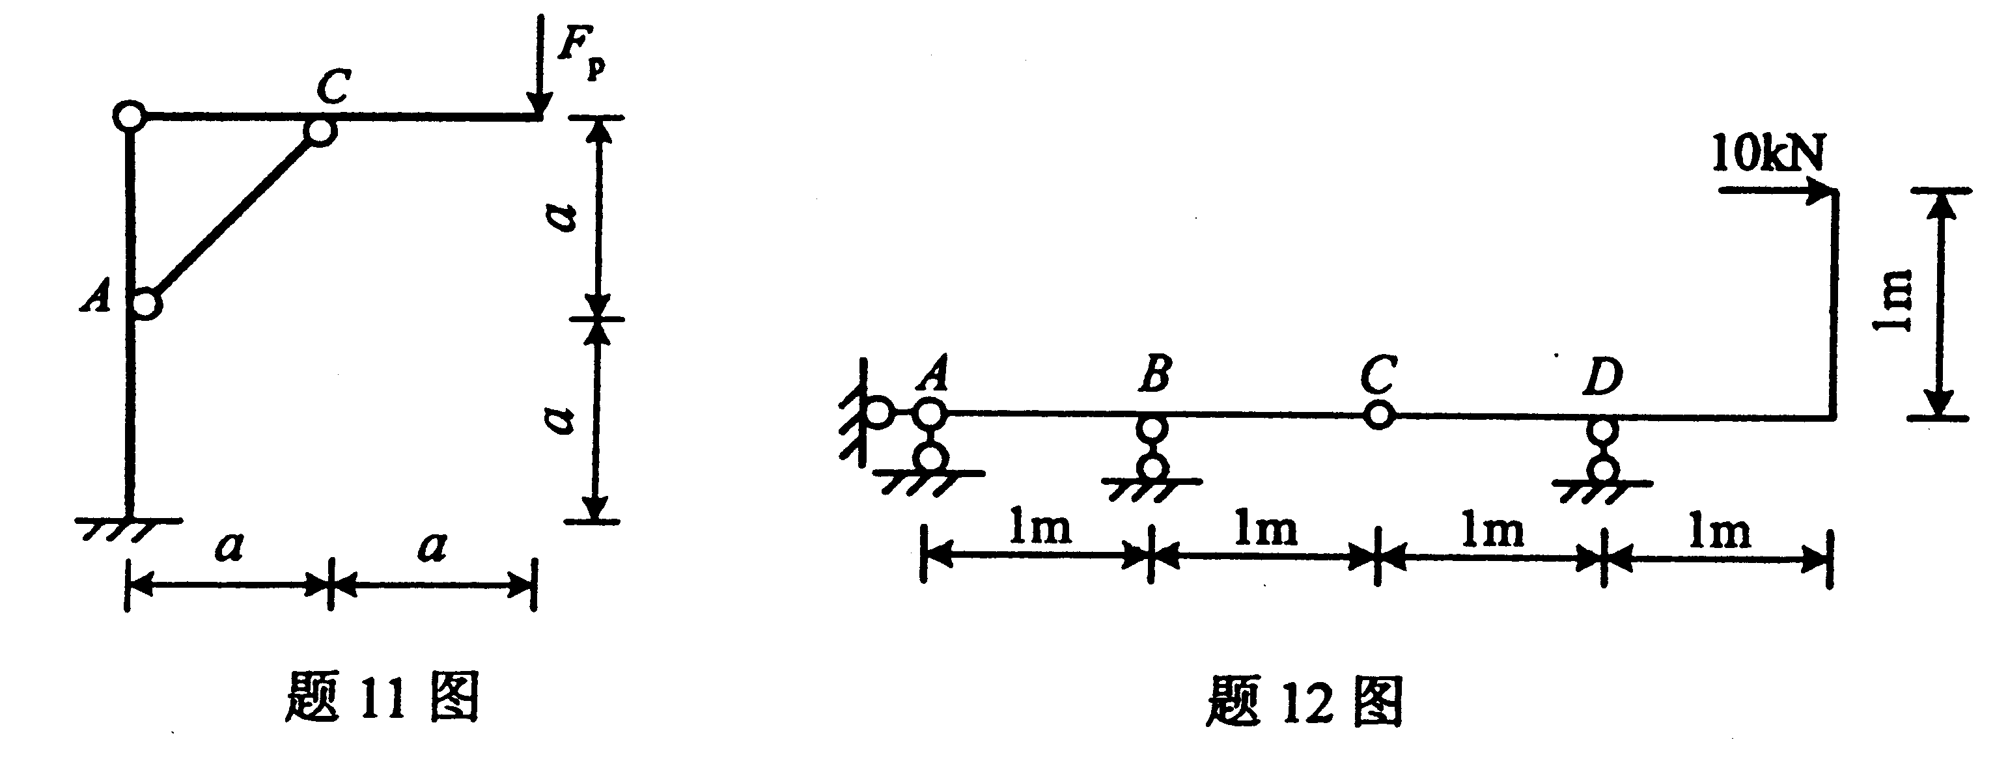
12．图示刚架，M_{BC}=_________。（下侧受拉为正）
13．图示简支梁，当F_{p1}=1作用时，1点的挠度为0.01646l³/EI，2点的挠度为0.0144l³/EI；当F_{p2}=1作用时1点的挠度为_________。
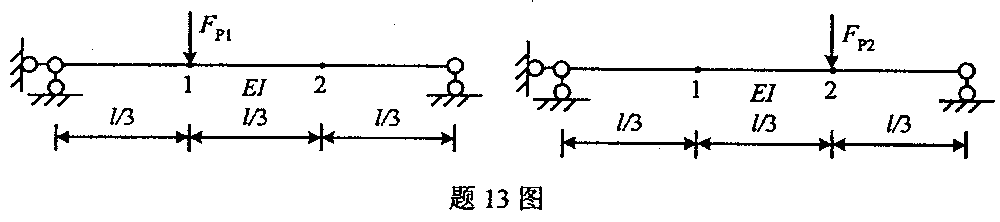
14．图示刚架，AB杆A端弯矩值M_{A}=_________。
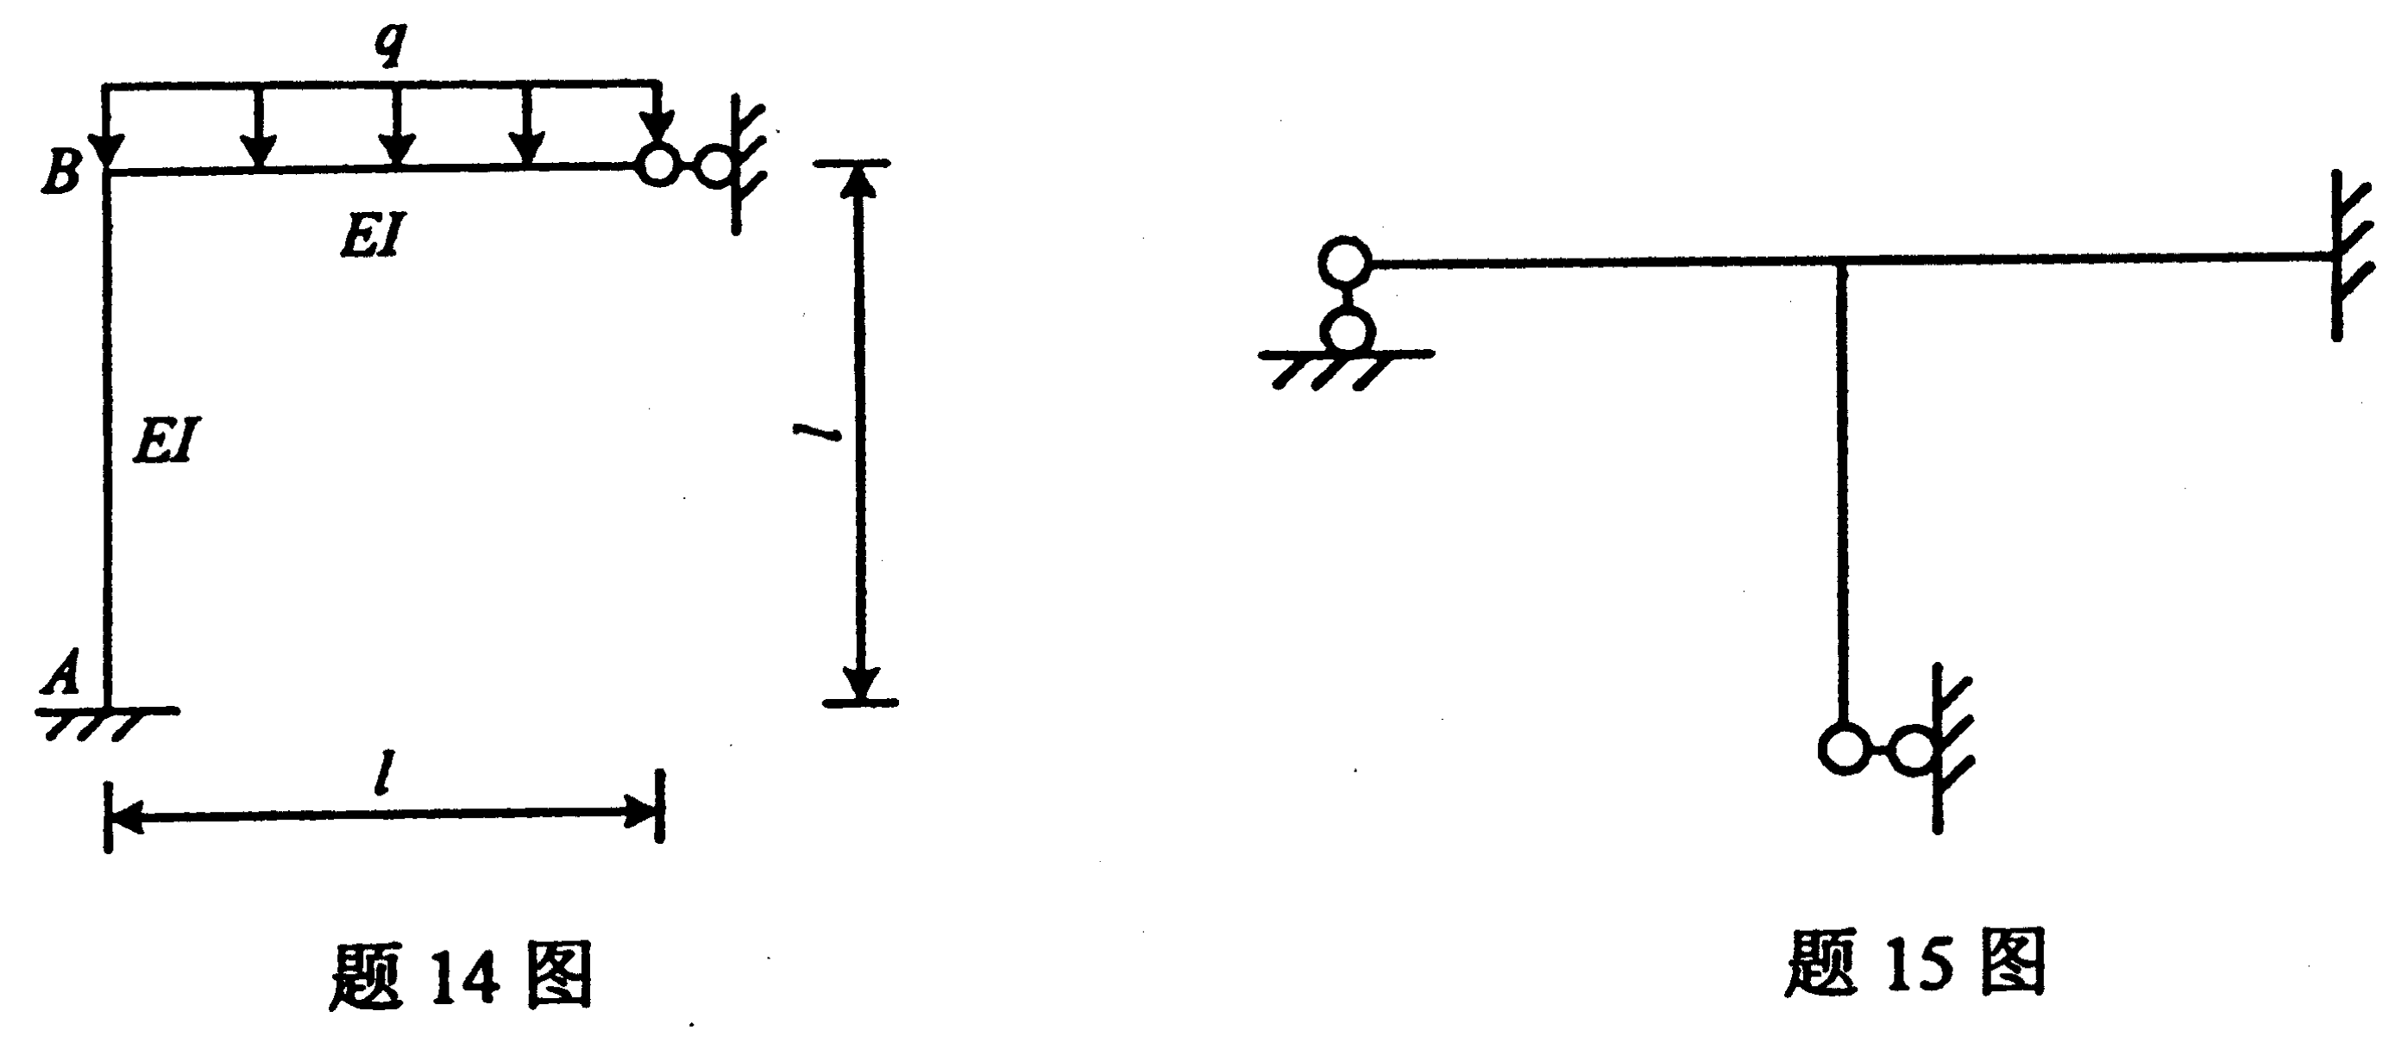
15．图示刚架，用位移法求解，基本未知量数目最少为_________。
16．图示刚架，EI=常数，则AB杆A端的力矩分配系数=_________。
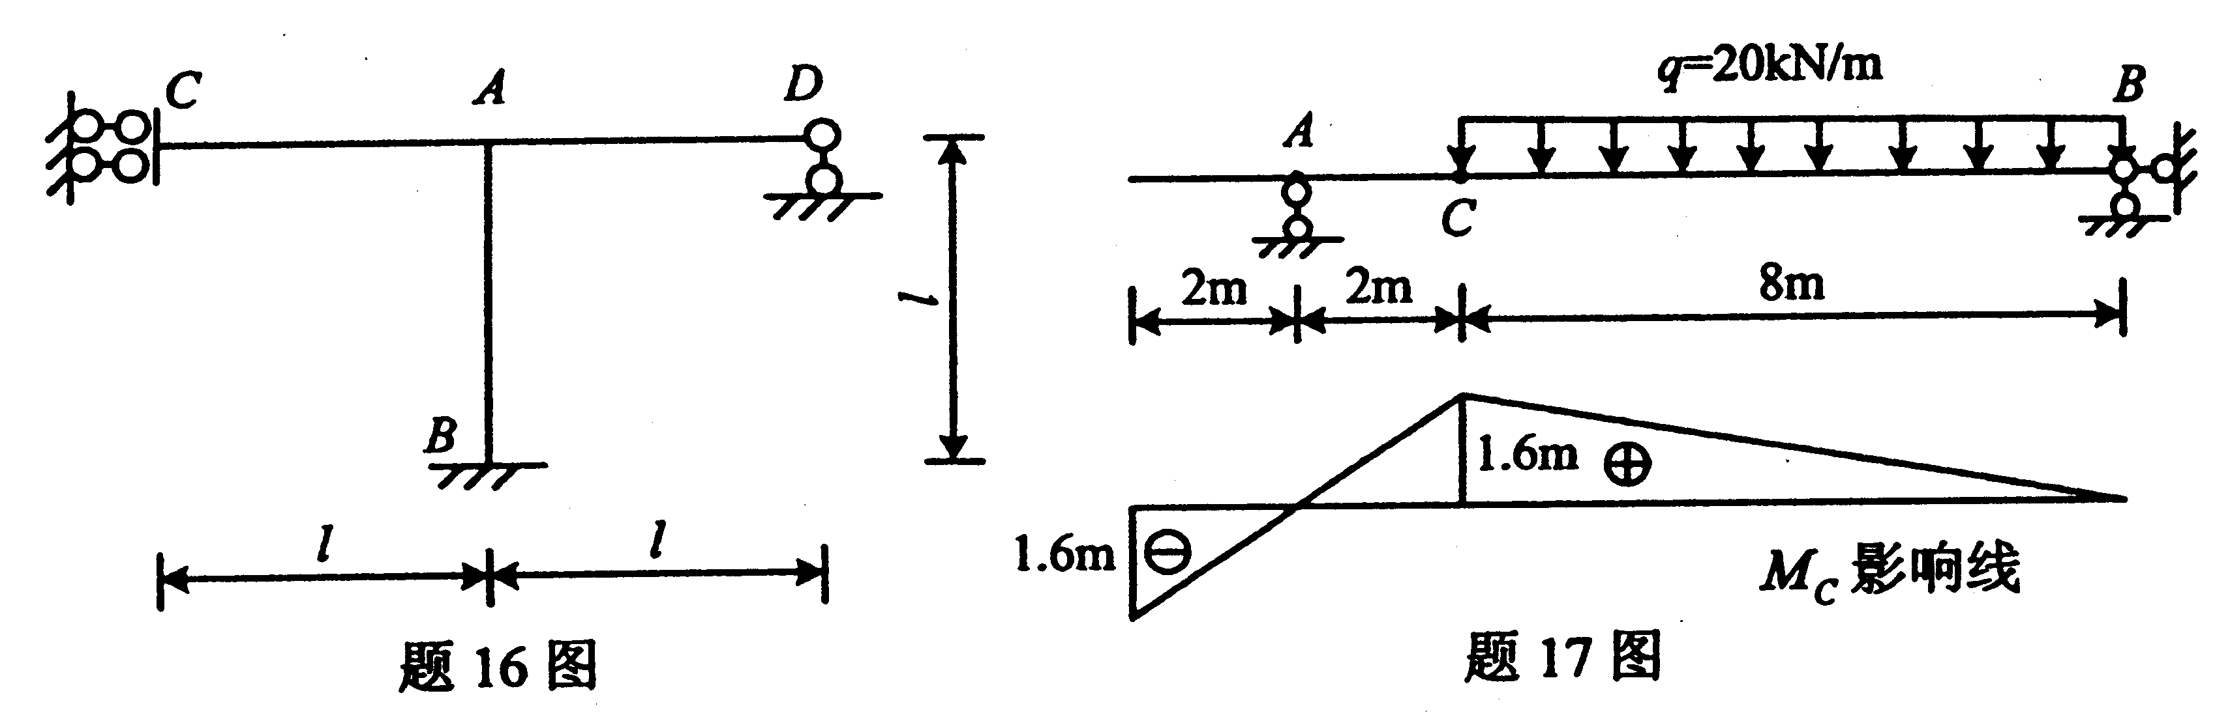
17．伸臂梁及M_{C}影响线如图所示，在图示固定荷载作用下M_{C}=qA，式中A=_________。
18．图示刚架，单元编号、结点编号和结点位移编号如图所示，则单元③的单元定位向量为_________。

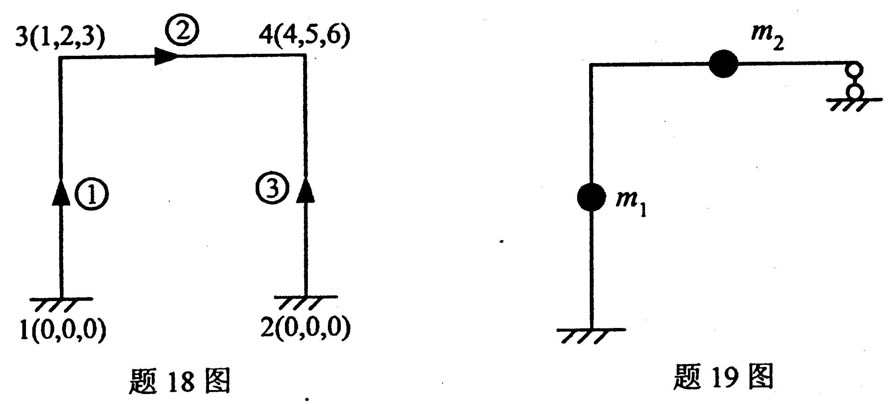
19．图示体系（EI=常数）动力自由度的数目为_________。
20．若图示单自由度体系的初位移为0.01m，初速度为0，则不计阻尼时的自由振动振幅为_________。
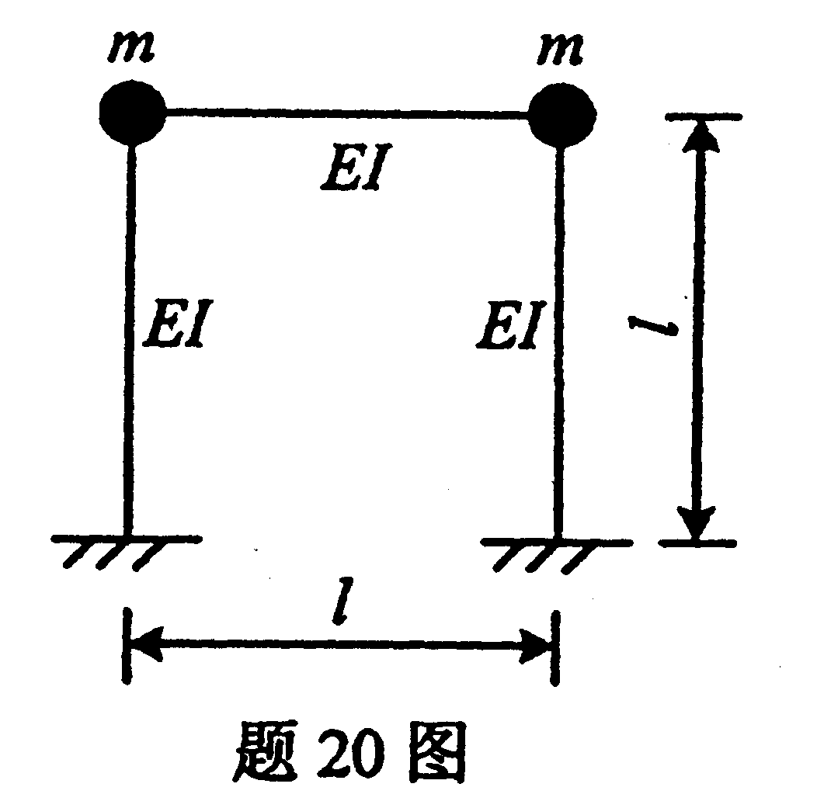
三、计算题（本大题共3小题，每小题8分，共24分）
21．用力法计算图示刚架，作出弯矩图。EI=常数。
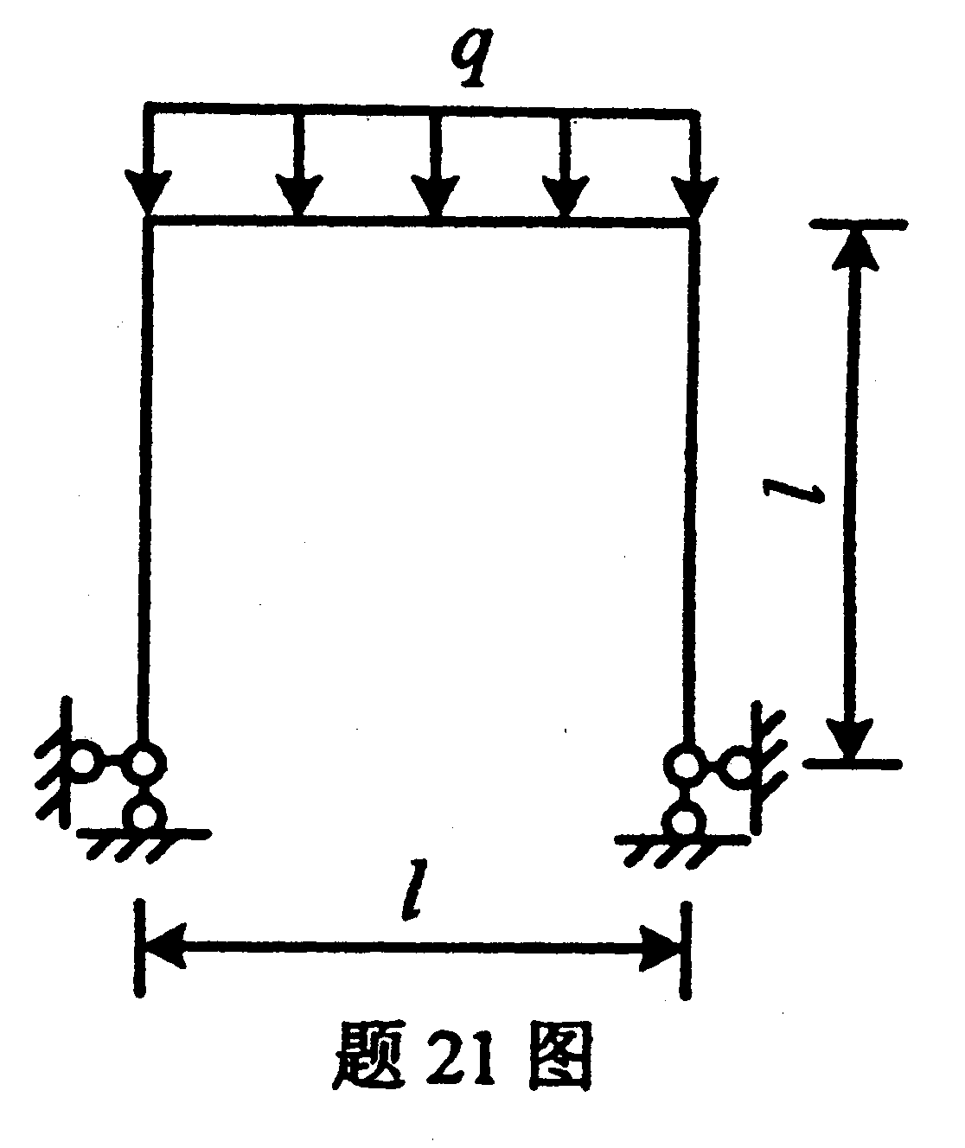

22．作图示多跨静定梁F_{RC}，F_{QE}，M_{E}的影响线。
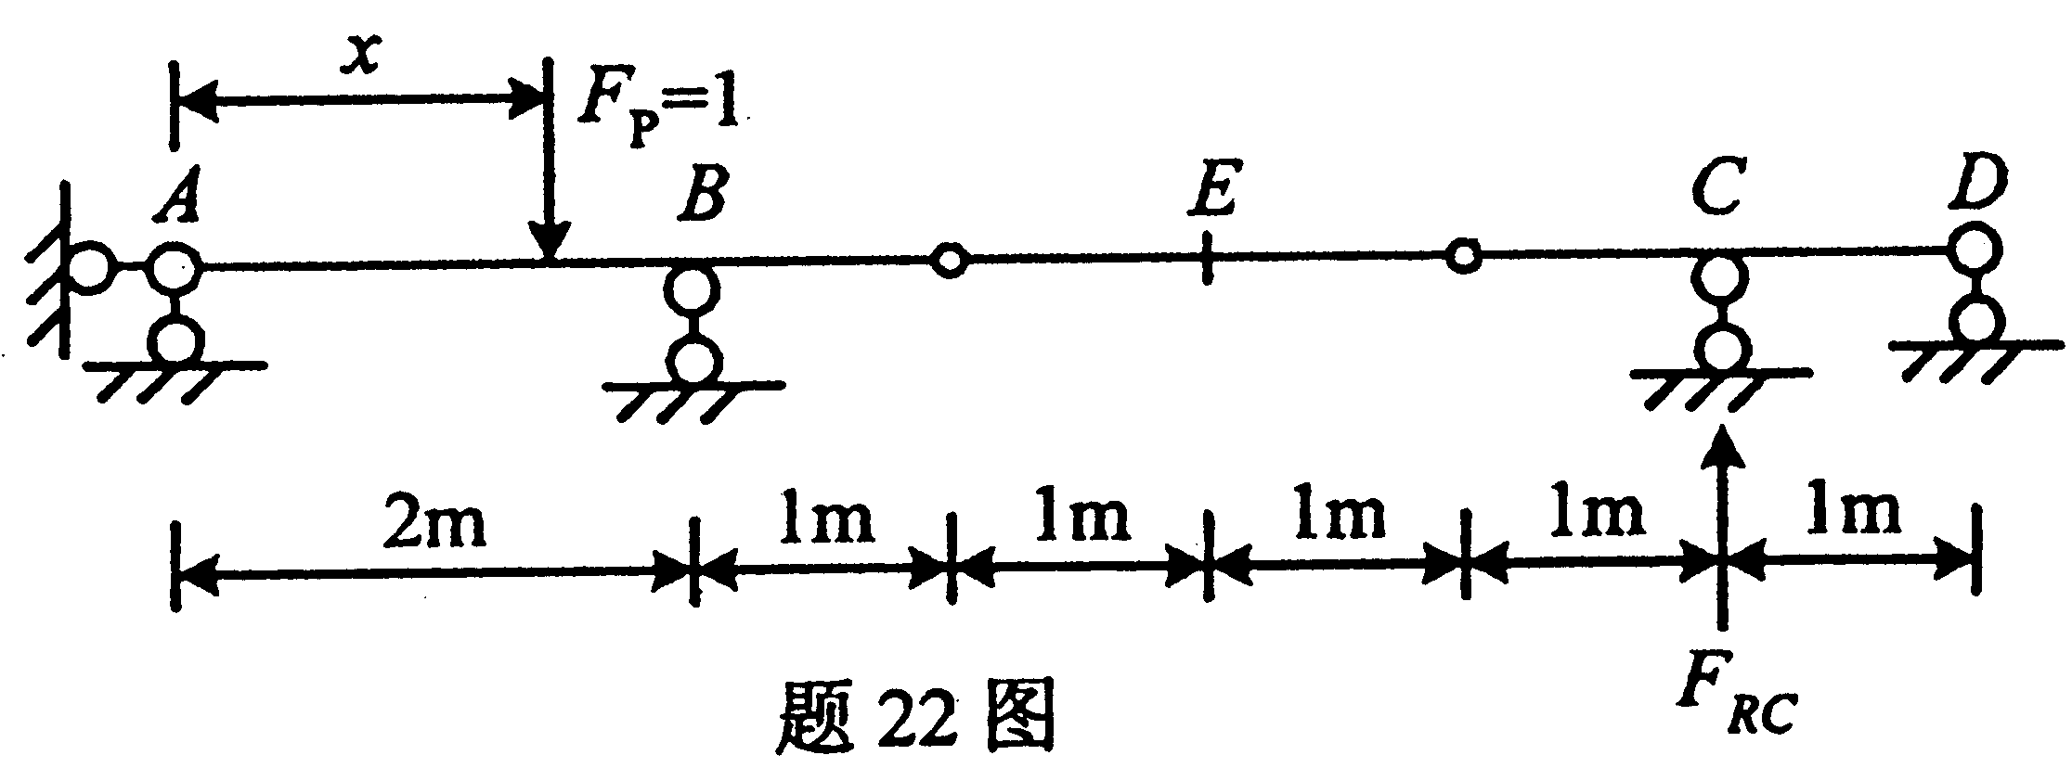
23．图示连续梁，已知结点位移，求单元杆端力矩阵，作弯矩图。
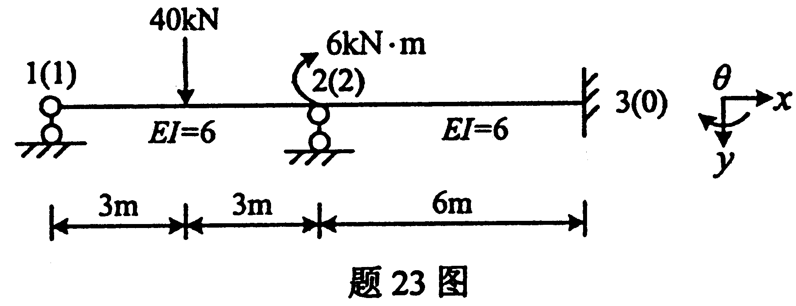
四、分析计算题（本大题共3小题，每小题12分，共36分）
24．计算图示静定刚架，作弯矩图、剪力图和轴力图。
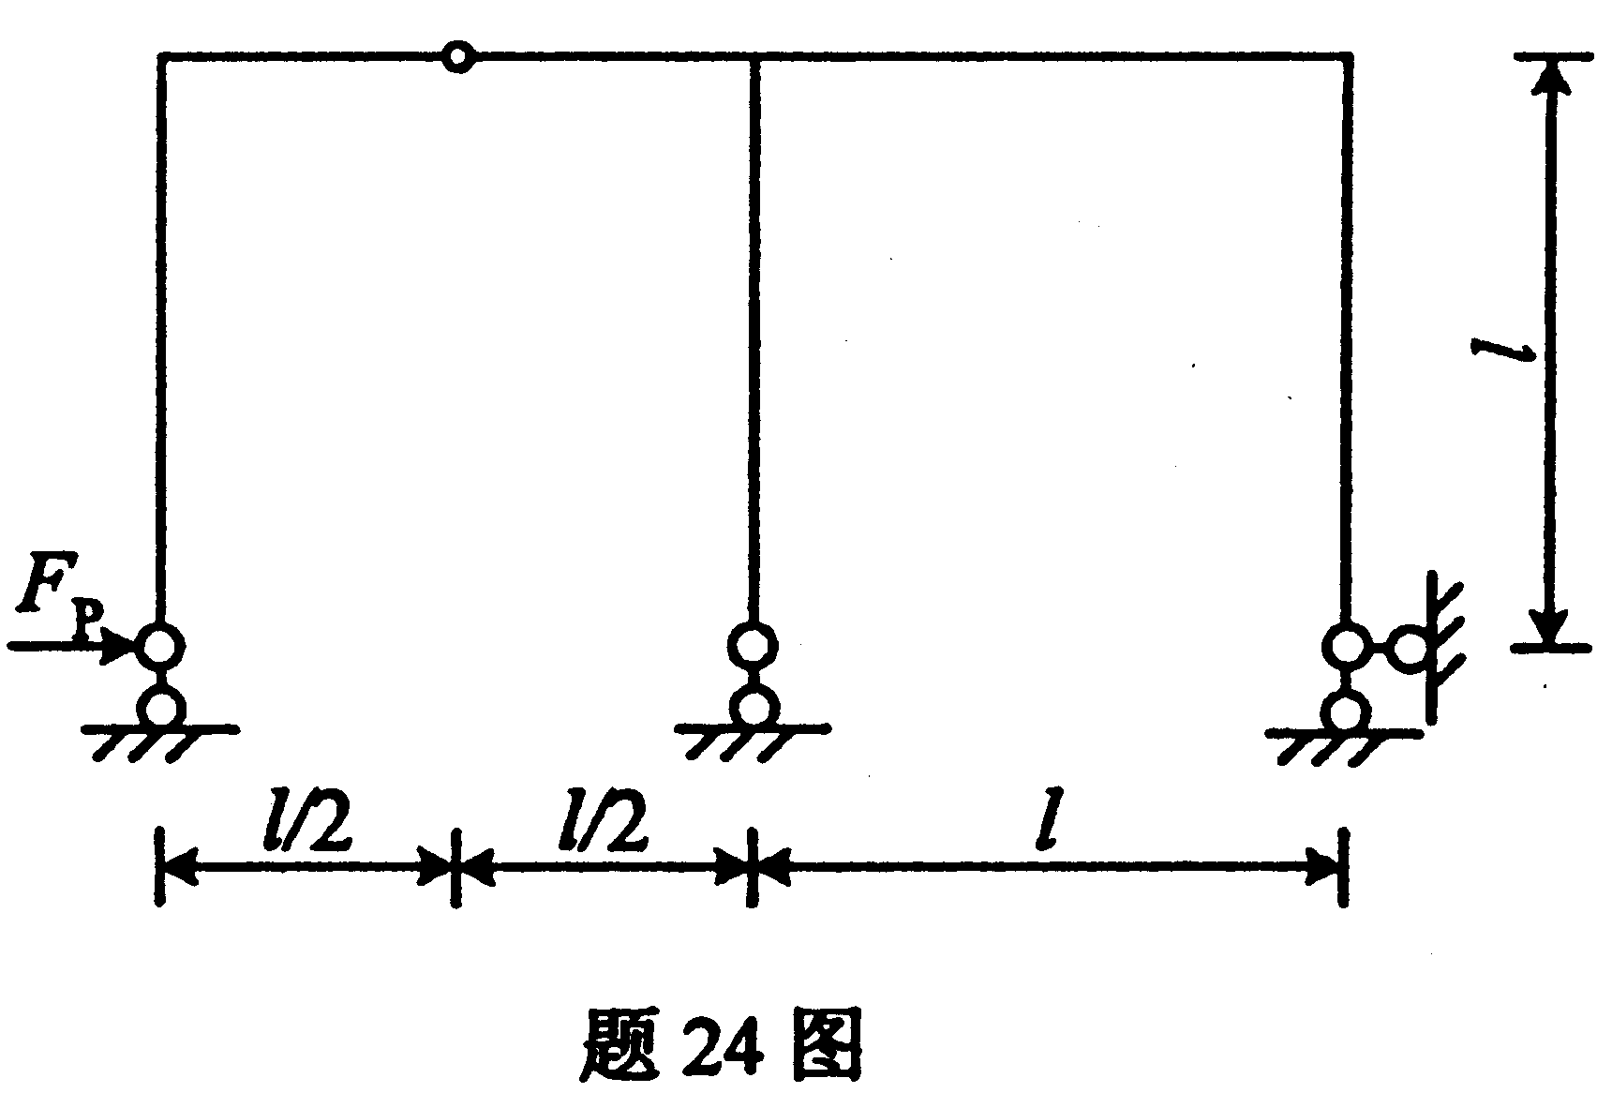
25．图示对称刚架，E=常数，列出位移法基本方程，并求出所有系数和自由项。
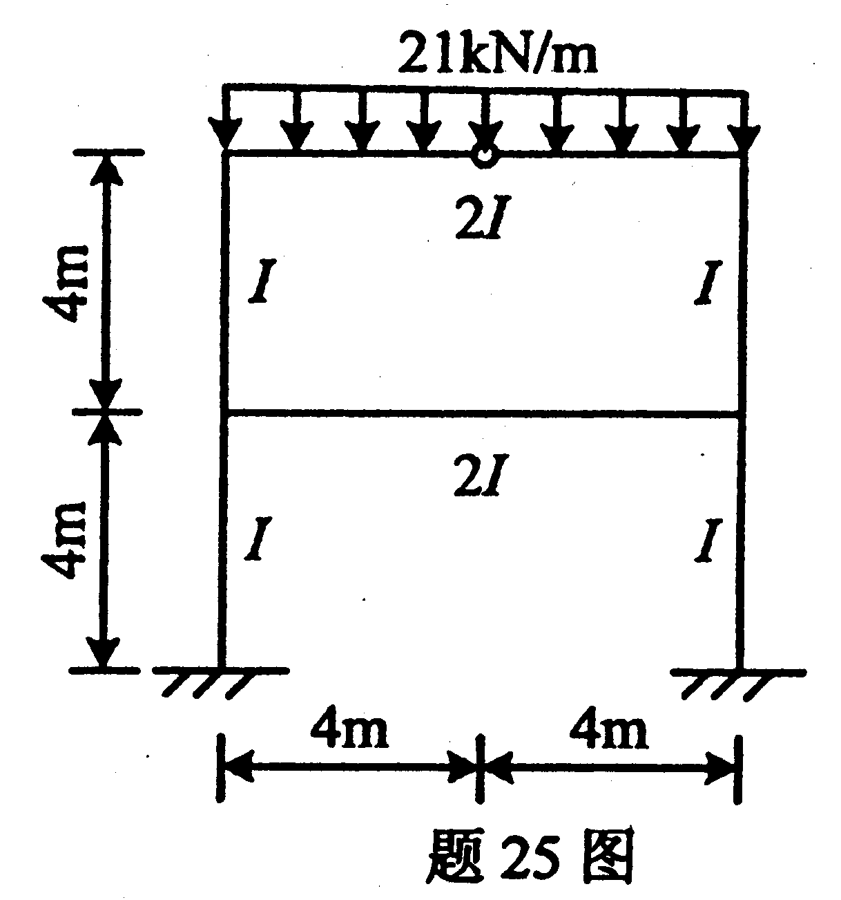
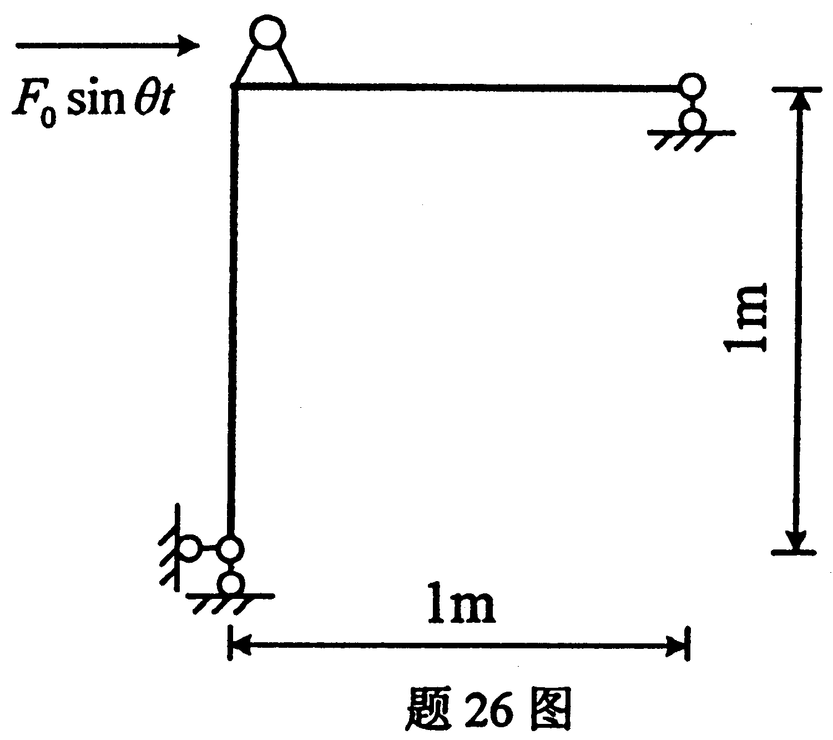
26．图示刚架上有一重量为35kN的电机，电机开动时离心力水平分量F₀=10kN，电机转速500转/分钟，杆的截面惯性矩I=8800cm⁴，弹性模量E=21GPa，不计杆件质量，不计阻尼。
求：（1）系统自振频率；
（2）动力放大系数；
（3）电机最大动位移。

